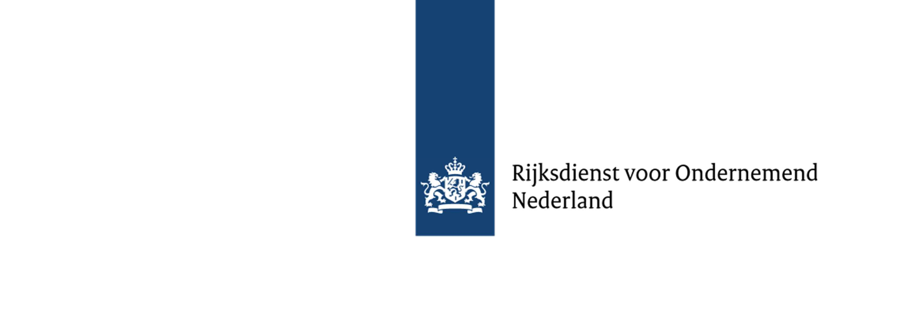
Vroegefasefinanciering VFF - Klantportaal-Site | mijn.rvo.nl

Model voortgangsverslag vroegefasefinanciering
op te stellen door leningnemer
Het voortgangsverslag is een kort en bondig (richtlijn: maximaal 6 pagina’s) verslag waarin de voortgang en perspectieven van het vroegefasetraject beschreven worden tegen de achtergrond van de plannen waarop de lening gebaseerd is.

In de geldleningsovereenkomst (artikel 9.5) is opgenomen op welke data een voortgangsverslag ingeleverd dient te worden bij de Rijksdienst voor Ondernemend Nederland.

In het voortgangsverslag moet op de volgende punten gelet worden:
- Het verslag moet een overzicht van de status van het werk bieden (welke in de planning opgenomen activiteiten al dan niet afgerond zijn en welke milestones al dan niet gehaald zijn). Het gaat dus om een beknopte vermelding met toelichting.
- Het verslag moet zich beperken tot de periode van verslaglegging. Het is niet de bedoeling dat resultaten uit voorgaande verslagen worden gekopieerd.
- Het voortgangsverslag dient niet beperkt te zijn tot de vroegefaseactiviteiten en milestones maar dient ook een beschrijving te bevatten van de stand van zaken en ontwikkelingen m.b.t. het commercieel perspectief, de actuele en toekomstige financiële positie en andere voor de onderneming relevante zaken.
- Belangrijke beslissingen, wijzigingen of veranderingen van vooruitzichten
betreffende het project, het commercieel perspectief, de financiële positie of de onderneming moeten onverwijld, dus los van de rapportagemomenten, aan de Rijksdienst voor Ondernemend Nederland (RVO.nl) kenbaar gemaakt worden. In die zin moet een voortgangsverslag géén verrassingen bevatten. Zowel de beslissingen, wijzigingen of veranderingen van vooruitzichten als het niet onverwijld melden daarvan kunnen gevolgen hebben voor het voortzetten van de lening.

Het voortgangsverslag dient ondertekend te worden door de directie.

De volgende onderwerpen dienen in het voortgangsverslag aan de orde te komen:

Algemene gegevens
- Naam onderneming
- Naam Vroegefasetraject
- Referentienummer
- Rapportageperiode
- Datum van inzending
- Naam en functie tekenbevoegde ondertekenaar van dit voortgangsverslag

Voortgang van het vroegefasetraject in relatie tot het plan
- Geef op hoofdlijnen aan wat de voortgang is van het werk uit de verslagperiode. Houd daarbij de in het plan gegeven fasering aan. Beperk de beschrijving tot de rapportageperiode.
- Vermeld de realisatie van de milestone(s).
- Vermeld de stand van zaken betreffende go/no go punten.
- Geef kort weer welke knelpunten er eventueel zijn (technisch inhoudelijk, commercieel, financieel, organisatorisch, personeel, overige).
- Geef aan wat de stand van zaken is met betrekking tot het wegnemen van deze knelpunten en wat de mogelijke negatieve consequenties zijn voor het slagen van het vroegefasetraject, het commercieel perspectief en/of de financiële positie van de onderneming.

Wijzigingen m.b.t. uitvoering vroegefasetraject (zie ook kader “Wijzigingen”)
- Beschrijf alle relevante wijzigingen maar in het bijzonder die wijzigingen die gevolgen zullen hebben voor de trajectresultaten, de planning, de begroting, de verdere productontwikkeling, de commerciële verwachtingen, de financiële positie van de onderneming en de terugbetaling van vroegefaselening.

Bestede en de te verwachten kosten in relatie tot de oorspronkelijke begroting
- Geef een overzicht van de gerealiseerde kosten ten opzichte van de begroting.
- Licht eventuele afwijkingen toe per begrotingspost. Vermeld eventuele wijzigingen in het resterende budget conform de begrotingsposten. Indien de gewijzigde totale kosten de oorspronkelijk begrote kosten overschrijden, wordt u verzocht aan te geven hoe u de extra kosten gaat financieren.

Samenvatting resultaten/inzichten m.b.t. voorbereiding commercialisatie en commercieel perspectief
- Geef aan de relevante ontwikkelingen op bedrijfsniveau zoals genoemd bij wijzigingen.
- Geef aan of er tijdens de rapportageperiode veranderingen in markt, concurrentie, concurrentiepositie, omzetverwachting of bedrijfsstrategie zijn ontstaan. Geef aan welke consequenties deze veranderingen hebben voor het traject als zodanig, de verdere ontwikkeling en het commercieel perspectief. Als er veranderingen zijn, kwantificeer deze dan zo veel mogelijk en onderbouw de gegevens.
- Geef aan welke commerciële activiteiten reeds ontplooid zijn.

Financieel inzicht in uw onderneming
- De door u verstrekte financiële informatie dient Rijksdienst voor Ondernemend Nederland in staat te stellen te beoordelen of uw financiële prognose voldoende stevig is om het vroegefasetraject af te ronden, de verdere ontwikkeling en commercialisering te starten en de vroegefaselening met verschuldigde rente af te lossen. Hier geeft u ook inzicht hoe u de activiteiten na de vroegefase gaat financieren. Afwijkingen (t.o.v. de prognose bij aanvraag) in omzet, kosten, resultaat en cashflow dient u aan ons te melden.

Maatschappelijk verantwoord ondernemen
- Geef aan in hoeverre u rekening houdt met IMVO-beginselen binnen uw project of hoe u reeds maatschappelijk verantwoord onderneemt (op welke wijze heeft u de IMVO-beginselen geïmplementeerd binnen uw onderneming? In het geval u geen IMVO- beginselen heeft geïmplementeerd hoe denkt u dat te gaan doen. Ziet u risico’s op gebied van IMVO binnen uw project? Hoe bent u van plan risico’s te voorkomen of te mitigeren).
Wijzigingen
Bij grote wijzigingen van het vroegefasetraject en/of veranderde situaties binnen de organisatie moet vóóraf toestemming gevraagd worden bij RVO.nl
Zodra er sprake is van dergelijke wijzigingen of veranderde situaties, of van voornemens die tot dergelijke wijzigingen of veranderde situaties kunnen leiden dient in een vroeg stadium contact opgenomen te worden met RVO.nl om gezamenlijk tot een goede oplossing te komen. Hierna volgen enkele belangrijke voorbeelden van wijzigingen die u pas mag doen nadat u formeel toestemming heeft gekregen van RVO.nl:
- Looptijd project: voortijdig beëindigen, wijzigen begin- en einddatum;
- Uitstel van rapportage, eindrapportage;
- Wijzigingen doelstellingen en vroegefaseplan (zowel op technische als commerciële vlakken);
- Uitvoering werkzaamheden door andere partijen dan beschreven in vroegefaseplan;
- Financiën: gewijzigde trajectbegroting;
- Surseance van betaling, faillissement;
- Overdragen van IPR rechten of overdracht kennis;
- Vervreemding van aandelen, resp. andere aandeelhoudersverhoudingen;
- Wijzigingen in eventuele samenwerking met partners of andere deelnemers en/of belanghebbenden, werkzame sleutelpersonen etc.

Dit is een publicatie van:

Rijksdienst voor Ondernemend Nederland Prinses Beatrixlaan 2 | 2595 AL Den Haag Postbus 93144 | 2509 AC Den Haag
T +31 (0) 88 042 42 42
F +31 (0) 88 602 90 23
E klantcontact@rvo.nl www.rvo.nl

Deze publicatie is tot stand gekomen in opdracht van het ministerie van Economische Zaken.

© Rijksdienst voor Ondernemend Nederland | december 2022

De Rijksdienst voor Ondernemend Nederland (RVO.nl) stimuleert duurzaam, agrarisch, innovatief en internationaal ondernemen. Met subsidies, het vinden van zakenpartners, kennis en het voldoen aan wet- en regelgeving. RVO.nl werkt in opdracht van ministeries en de Europese Unie.

RVO.nl is een onderdeel van het ministerie van Economische Zaken en Klimaat.

